2011年长沙市初中毕业学业水平考试试卷
文科综合（政治）

注意事项：
1、答题前，请考生先将自己的姓名、准考证号填写清楚，并认真核对条形码上的姓名、准考证号、考室和座位号；
2、必须在答题卡上答题，在草稿纸、试题卷上答题无效；
3、答题时，请考生注意各大题题号后面的答题提示；
4、请勿折叠答题卡，保持字体工整、笔迹清晰、卡面清洁;
5、答题卡上不得使用涂改液、涂改胶和贴纸；
6、本学科为开卷考试，全卷共六道大题，考试时量120分钟，满分200分。

一、选择题（在下列各题的四个选项中，只有一项是最符合题意的。本大题共24小题，每小题3分，共72分）
1．2010年世界博览会在中国______举行。本届世界博览会的主题是____________。
A．上海 “城市，让生活更美好” B．北京 “城市，让生活更美好”[来源:学科网ZXXK]
C．北京 “环保，让生活更美好” D．上海 “环保，让生活更美好”
2．2010年11月14日，国际TOP500组织公布了最新全球超级计算机500强排行榜，中国_____二期系统雄踞首位。
A．银河一号 B．天河一号 C．银河二号 D．天河二号[来源:Zxxk.Com]
3．2011年2月22日至3月5日，我国发起了新中国最大规模的海外撤侨行动。短短12天，共从利比亚撤出并且安全接回中国公民35860人，帮助12个国家撤离约2100人。大规模撤侨行动体现了我国①已进入发达国家行列②高度重视人权③综合国力大大提升④是一个负责任的大国
A．①②④ B．①②③ C．①③④ D．②③④
4．每个人把自己的智慧和热情贡献给集体，集体就会展现出彩虹般迷人的色彩。这意味着我们要创建优秀的集体，就应该
A．有共同目标 B．各尽所能 C．团结友爱 D．互助前行
5．晓晓自从看了周杰伦代言的雪碧饮料广告后，就只喝该饮料了。这反映出晓晓具有较强的
A．好奇心理 B．从众心理 C．攀比心理 D．嫉妒心理
6．坚强的意志是我们取得成功的重要保障。下列诗句中能体现磨砺意志的是
A．宝剑锋从磨砺出，梅花香自苦寒来 B．人生自古谁无死，留取丹心照汗青
C．天生我材必有用，千金散尽还复来 D．梅须逊雪三分白，雪却输梅一段香
7．我们身处逆境时，给自己的心灵加一只荷包蛋，增添冲出逆境的勇气，这样才能立于不败之地。这里的“荷包蛋”喻指
①坚定的信念 ②依赖的心理 ③自信的品质 ④自强的精神
A．①②③ B．②③④ C．①③④ D．①②④
8．陈先生在电视剧《古今大战秦俑情》中发现有两张剧照就是自己给妻儿拍摄的照片。而之前，剧组从未就此事和他有过联系。该事件中，剧组侵犯了陈先生一家人的
①人身自由权 ②肖像权 ③生命健康权 ④著作权
A．①② B．③④ C．①③ D．②④
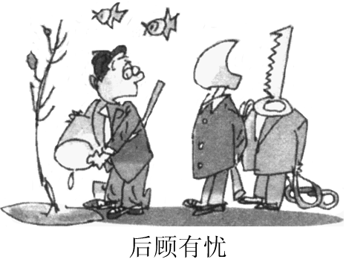
9．右图漫画启示我们
A．害人之心不可有，防人之心不可无
B．实现可持续发展，需要大家共同努力
C．植树造林，功亏一篑
D．做任何事情都要有主见
10．2011年5月17日，著名音乐人高晓松因犯危险驾驶罪被
判拘役六个月。这是因醉驾而获刑的第一位名人。这说明
实施依法治国，就必须做到
A．有法可依 B．以德治国 C．依法行政 D．违法必究
11．我国“十一五”规划部分主要指标的实现情况
指 标[来源:学§科§网Z§X§X§K] | 规划目标 | 实现情况
国内生产总值（年均增长率） | 7.5% | 11.2%
新型农村合作医疗覆盖率（年均增长率） | 56.5% | 72.8%
国民平均受教育年限（年） | 8.5 | 9
上述成就表明我国“十一五”期间①坚持了以经济建设为中心②更加关注了公平与正义③注重了资源节约④落实了科教兴国战略
A．①②③ B．②③④ C．①③④ D．①②④
12．2010年1至6月份我国共发生火灾73317起，死亡656人，受伤271人。可见，火灾猛如虎。如果你在高楼里身陷火海，你将
①用湿毛巾、口罩等捂住口鼻，匍匐撤离②用湿毛巾、湿棉被等裹住身体后，再冲出去③沿外墙结实管道滑到地面④赶紧跳楼逃生
A．①②③ B．②③④ C．①③④ D．①②④

二、判断题（判断下列行为和说法是否正确，正确的在答题卡上将“T”涂黑，错误的在答题卡上将“F”涂黑。本大题共10小题，每小题2分，共20分）
25．小军发现家中燃气泄漏，他立即关掉了燃气总阀。
26．当洪水来袭时，我们可以爬上屋顶、高压电线塔等处，等待救援。
27．诚信的基本要求就是对人守信，不说谎话。
28．我国是一个统一、和谐的民族大家庭。
29．刑事违法行为属于严重的违法行为，是犯罪行为。

三、简答题（请在答题卡上规定的位置作答。本大题共3小题，每小题8分，共24分）
35．【可怜天下父母心】
理解是一种态度，更是一种涵养；理解使人手牵手，让人心连心……
请问，我们应如何架起理解的桥梁，主动与父母进行有效沟通，化解矛盾？（8分）
36．【权益维护应有道】
小刘在我市某商场买了一双名牌运动鞋。两天后，发现这双鞋有严重的质量问题，于是小刘找到该商场负责人进行协商，要求退货并给予一定的赔偿。由于协商不成，小刘一气之下将该商场的几个柜台砸烂。
请对消费者小刘的维权途径进行简要评析。（8分）
37．【人间自有真情在】
地点：浏阳市梅花小区
镜头一：洒水车急驰而来，慌乱中，胡芬的修鞋车径直撞上了停放在路旁的一辆小车。
镜头二：“对不起，撞坏您车子啦！这是我的错，我一定会赔的。只是现在我手头确实没太多钱，能否宽限几天？” 穿着破旧的胡芬非常诚恳地说。
镜头三：“修鞋攒点钱确实不容易，大家都来帮帮她。”一位过路人说完将两百元钱塞到胡芬手中。过往行人也纷纷解囊相助。
镜头四：“大姐，你也挺不容易的。车子应该问题不大，就别赔啦！”小车司机动情地说。
这则温情故事告诉我们，构建和谐社会、创造文明生活需要做些什么？（8分）

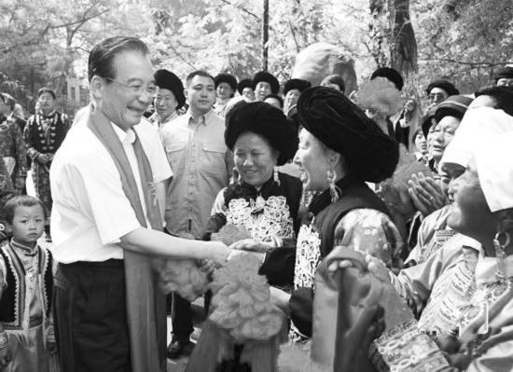
四、分析说明题（请在答题卡上规定的位置作答。本大题共2小题，第38题16分，第39题14分，共30分）
温总理第十次来到北川
38．【春风送暖 情谊浓】 [来源:学科网ZXXK]
场景一：在汶川特大地震三周年和灾后恢复重建取得决定性胜利之际，温家宝总理第十次来到四川灾区，亲切看望慰问各族干部群众，实地察看灾后恢复重建情况。
[画外音] 短短三年，在灾区10多万平方公里的土地上，投放了近8000亿元巨额资金（其中很大一部分来自于全国19个省区的对口支援），完成了27564个项目。曾经满目疮痍的家园，如今发生了翻天覆地的变化！不屈的灾区人民用自己的双手创造了人间奇迹！
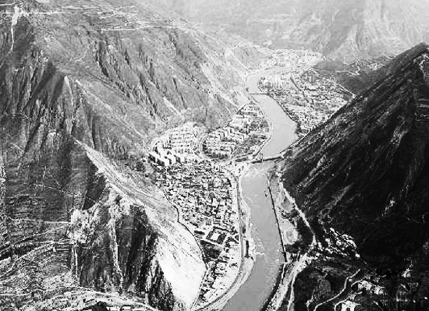
（1）阅读上述材料，请谈谈，短短三年我国灾后重建能取得决定性胜利的主要原因有哪些。（8分）
北川新县城
【羌笛悠扬 藏乐欢】
场景二：一排排新修的具有浓郁民族特色的羌寨、藏院，构成了川西、川北大地上一道道亮丽的风景。
[画外音] 北川是我国唯一的羌族自治县，居住着羌、汉、藏等各族群众。在灾后重建过程中，当
地政府要求援建单位和施工人员充分尊重当地各
少数民族的风俗习惯，按照各民族的风土人情进
行恢复或重建。
（2）阅读上述材料，请回答，为什么在灾后重建过程中要充分尊重当地各少数民族的风俗习惯和风土人情？（8分）

39．【读万卷书 行万里路】
随着第十六个“世界读书日”的到来和长沙市“读书达人”大型学习竞赛活动的开展，历史文化名城长沙掀起了一股全民读书的热潮。某校初100班第一学习小组的同学以“读书”为主题，开展了探究活动。
探究一：学习小组了解到，以“文化铸就城市，读书点亮人生”为主题的大型学习竞赛活动得到了广大市民的积极响应，全国各大新闻媒体对此进行了广泛报道。这有力地推进了长沙创建全国文明城市的进程。
（1）请问，我市举办“读书达人”大型学习竞赛活动具有哪些重要意义？（8分）
探究二：学习小组在某社区进行了问卷调查。调查结果显示：该社区90%的居民认为由于工作太忙，应酬太多，没时间读书；人均每天读书时间仅为18.78分钟。该社区85%的居民用于个人读书的花费远低于个人娱乐休闲或请客吃喝的花费。
（2）针对上述调查中发现的问题，请你向市民提出两点解决问题的建议。（6分）
参考答案
- 选择题

题号 | 1 | 2 | 3 | 4 | 5 | 6 | 7 | 8 | 9 | 10 | 11 | 12
答案 | A | B | D | B | B | A | C | D | B | D | D | A

二、判断题

题号 | 25 | 26 | 27 | 28 | 29
答案 | T | F | F | T | T

- 简答题

35.①正确认识父母对自己的关爱和教育，克服逆反心理，主动走近父母、亲近父母（2分）；②冷静下来，与父母商量（2分）；③掌握与父母有效沟通的基本要领，做到彼此了解，互相尊重、理解（2分）；做到换位思考，求同存异（2分）。（如果是答成：了解父母，敞开心扉，笑口常开，耐心解释，换位思考，尊重理解，求同存异，也可得6分）

36.小刘通过与商家协商的途径来维护自己的合法权益，是正确的（2分）；小刘一气之下将该商场的几个柜台砸烂，是错误的（2分）；因为①任何公民必须采取合法的方式来维护自己的合法权益（1分）；②公民在维护自身合法权利时，不得损害他人的合法权利（1分）；③小刘在与商家协商不成的情况下，应该通过调节、申诉、仲裁、诉讼等其他合法途径来维护自己的合法权益（2分）。

37. ①需要用于担当，用于承担责任（2分）；②需要我们相互关心，相互帮助（2分）；③需要体谅、礼让和宽容（2分）；④这是我们共同的责任，需要大家共同努力（2分）。

- 分析说明题
38.（1）①根本原因：开辟了中国特色社会主义道路，形成了中国特色社会注意理论体系（或贯彻落实了科学发展观，或我国社会注意制度具有无比的优越性）（2分）②党和政府的正确领导和高度重视（2分）；③灾区人民发扬了伟大的民族精神（或自强不息、艰苦奋斗）用自己的双手重建家园（2分）；④一方有难，八方支援，全国人民的大力支持（2分）⑤改革开放取得了巨大成就（2分）（第一点必答，后四点答对任意三点即可得6分，总分不超过8分）
（2）①北川是民族自治地区，有保持自己风俗习惯和风土人情的权利（2分）；②尊重少数民族的风俗习惯和风土人情是坚持民族平等原则的体现和要求（2分）；③尊重各民族的风俗习惯和风土人情有利于促进民族团结，构建和谐的民族关系（2分）；④尊重各民族的风俗习惯和风土人情，有利于保持和发展民族文化（2分）

39. ①读书活动的开展有利于市民形成终身学习的理念，陶冶高尚情操，提高文明素质（2分）；②有利于推进长沙创建全国文明城市的进程（长沙精神文明建设、历史文化名城建设）（2分）；③有利于促进长沙文化的繁荣与发展（长沙文化产业的发展）（2分）；④有利于营造我市全民学习的氛围，推进长沙和谐社会建设（2分）
（2）①科学安排时间，挤时间读书，树立终身学习的理念（3分）；②更加注重精神方面的消费，培养健康文明的消费方式，提升自己的精神境界（3分）。

